Nâng cao chất lượng giáo dục qua hoạt động sinh hoạt chuyên môn tại Trường THCS Nguyễn Chuyên Mỹ, xã An Hưng
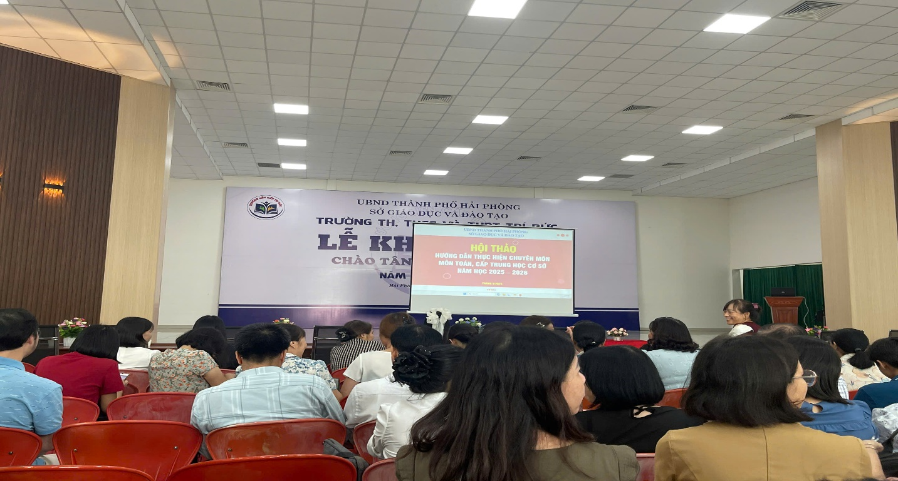
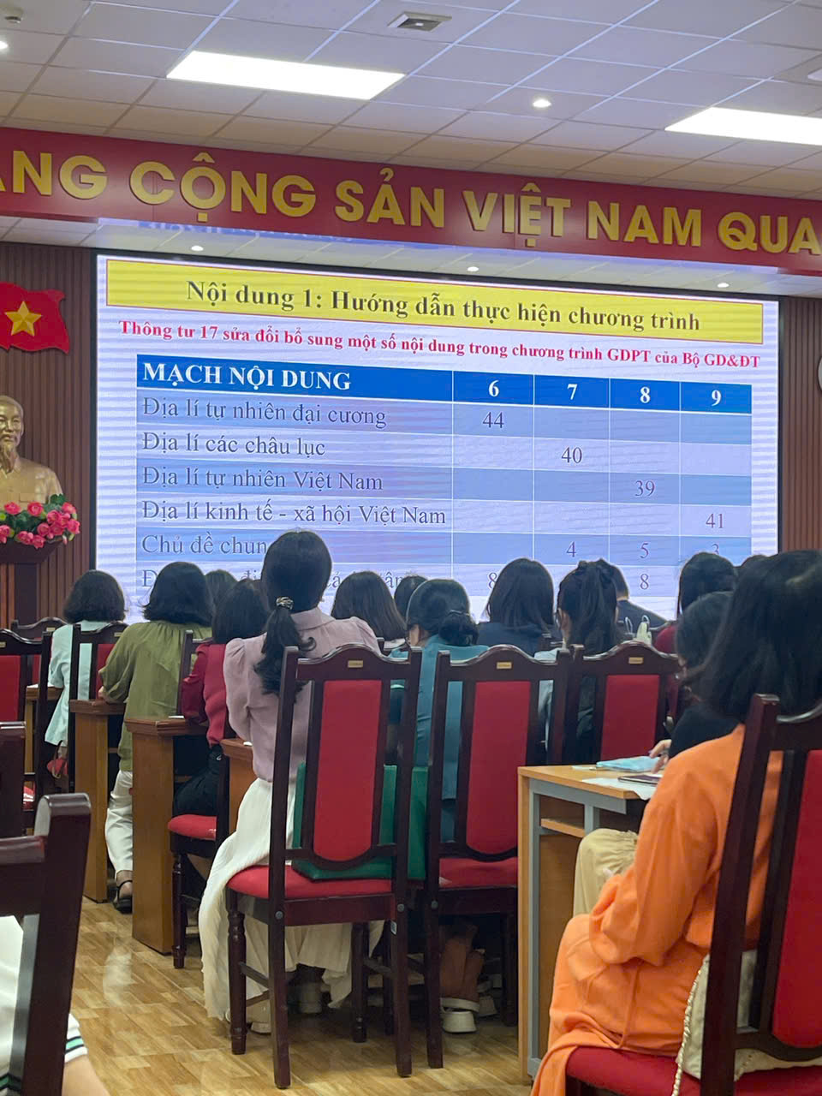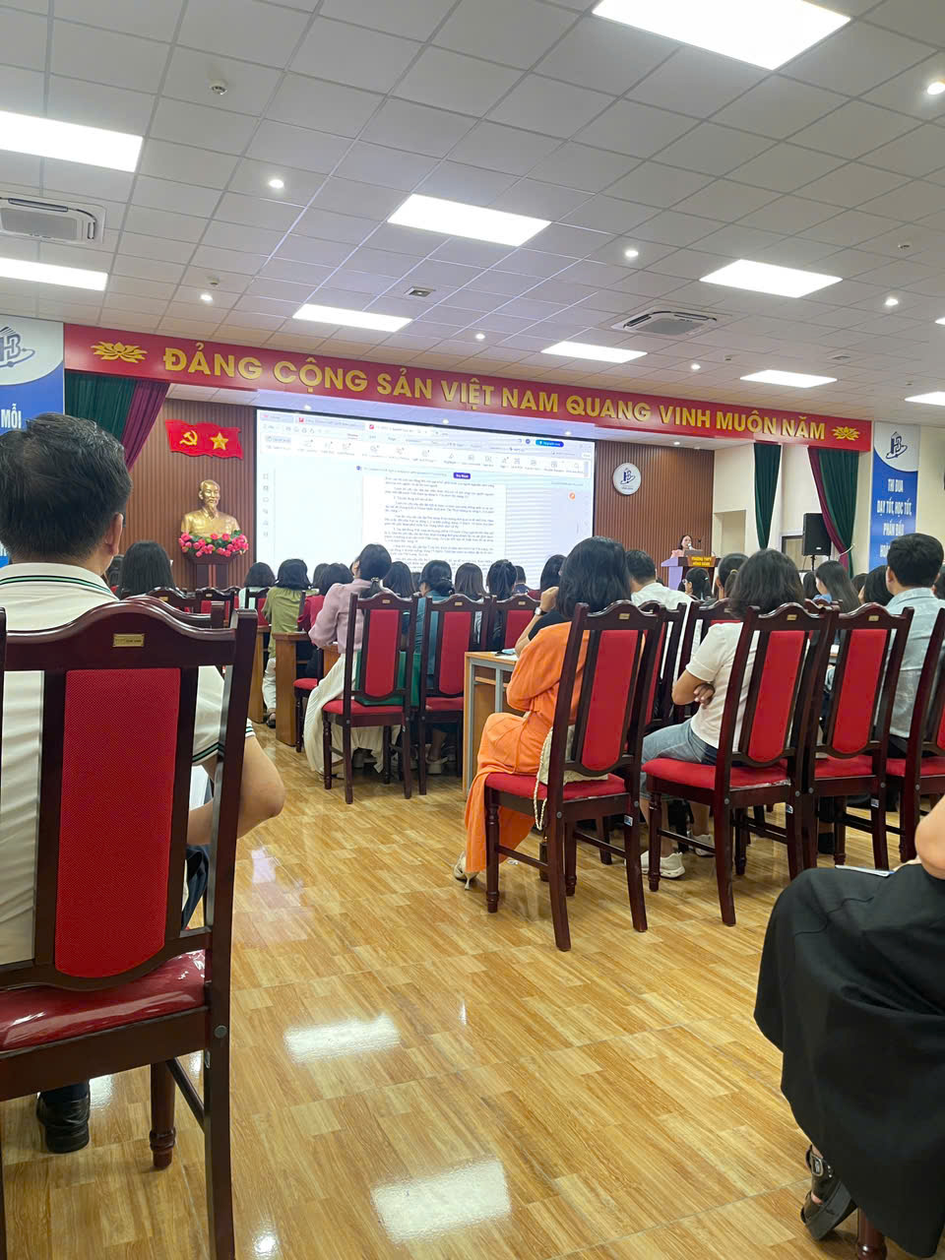Trong hành trình kiến tạo tri thức và bồi đắp nhân cách cho thế hệ trẻ, hoạt động sinh hoạt chuyên môn (SHCM) đóng vai trò trung tâm, là "xương sống" vững chắc cho sự phát triển của mỗi nhà trường. Tại Trường THCS Nguyễn Chuyên Mỹ, xã An Hưng, một ngôi trường với bề dày truyền thống giáo dục tại huyện An Lão, thành phố Hải Phòng, công tác sinh hoạt chuyên môn không chỉ là một hoạt động định kỳ mà đã trở thành một nét văn hóa, một động lực mạnh mẽ để nâng cao chất lượng đội ngũ giáo viên, từ đó khẳng định vị thế và uy tín của nhà trường trong sự nghiệp giáo dục địa phương. Với địa bàn xã An Hưng đang trên đà phát triển, việc nâng cao chất lượng giáo dục thông qua đội ngũ giáo viên chất lượng là ưu tiên hàng đầu, góp phần tạo nên những công dân có ích cho xã hội.
Hoạt động sinh hoạt chuyên môn tại Trường THCS Nguyễn Chuyên Mỹ được tổ chức một cách khoa học, đa dạng về hình thức và phong phú về nội dung, nhằm bồi dưỡng chuyên môn nghiệp vụ, năng lực sư phạm cho giáo viên, đồng thời tháo gỡ những khó khăn vướng mắc trong quá trình giảng dạy.
Trường THCS Nguyễn Chuyên Mỹ duy trì sinh hoạt chuyên môn theo tổ, nhóm chuyên môn định kỳ hai lần mỗi tháng, đảm bảo tính liên tục và kịp thời trong việc trao đổi, tháo gỡ khó khăn. Bên cạnh đó, nhà trường còn chú trọng tổ chức các buổi sinh hoạt chuyên đề toàn trường, các buổi thao giảng, dự giờ, nghiên cứu bài học và hội thảo theo từng chuyên đề cụ thể. Đặc biệt, hình thức sinh hoạt chuyên môn theo nghiên cứu bài học được đẩy mạnh, không tập trung vào việc đánh giá, xếp loại giáo viên mà hướng đến việc quan sát, phân tích hoạt động học tập của học sinh, từ đó tìm ra nguyên nhân và đề xuất giải pháp cải thiện việc học của các em. Điều này khuyến khích giáo viên chủ động điều chỉnh nội dung, phương pháp dạy học phù hợp với từng đối tượng học sinh, tạo cơ hội cho mọi học sinh tham gia vào quá trình học tập.
Nội dung các buổi sinh hoạt chuyên môn luôn bám sát các định hướng đổi mới của ngành giáo dục, đặc biệt là việc triển khai Chương trình Giáo dục phổ thông 2018. Các chuyên đề thường tập trung vào:
- Đổi mới phương pháp dạy học: Hướng đến phát triển năng lực và phẩm chất học sinh, ứng dụng các phương pháp dạy học tích cực như dạy học dự án, STEM, phương pháp bàn tay nặn bột.
- Ứng dụng công nghệ thông tin và chuyển đổi số: Khai thác hiệu quả các công cụ, phần mềm dạy học trực tuyến, xây dựng bài giảng điện tử, sử dụng thiết bị hiện đại để tăng cường tính trực quan, sinh động cho bài giảng.
- Kiểm tra, đánh giá theo định hướng phát triển năng lực: Xây dựng ma trận đề thi, các hình thức đánh giá đa dạng, công bằng và khách quan, phản ánh đúng năng lực thực chất của học sinh.
- Bồi dưỡng học sinh giỏi, phụ đạo học sinh yếu kém: Chia sẻ kinh nghiệm, xây dựng kế hoạch và tài liệu phù hợp để nâng cao chất lượng mũi nhọn và hỗ trợ học sinh còn hạn chế.
- Xây dựng kế hoạch bài dạy và tài liệu dạy học: Thảo luận, góp ý để các kế hoạch bài dạy không chỉ đảm bảo chuẩn kiến thức, kỹ năng mà còn phù hợp với đặc điểm học sinh và điều kiện thực tiễn của nhà trường.
Những nỗ lực trong hoạt động sinh hoạt chuyên môn đã mang lại những kết quả đáng ghi nhận cho đội ngũ giáo viên và chất lượng giáo dục của Trường THCS Nguyễn Chuyên Mỹ.
- Nâng cao năng lực chuyên môn và nghiệp vụ: Giáo viên có cơ hội học hỏi, trao đổi kinh nghiệm, cập nhật kiến thức mới và các phương pháp giảng dạy tiên tiến. Qua đó, năng lực sư phạm, kỹ năng xử lý tình huống, và khả năng ứng dụng công nghệ thông tin của giáo viên được cải thiện rõ rệt.
- Thúc đẩy tinh thần hợp tác và chia sẻ: Sinh hoạt chuyên môn tạo môi trường thuận lợi để giáo viên cùng nhau xây dựng bài học, dự giờ, góp ý, rút kinh nghiệm. Điều này không chỉ củng cố mối quan hệ đồng nghiệp mà còn hình thành thói quen học tập, tự bồi dưỡng suốt đời.
- Cải thiện chất lượng giáo dục toàn diện: Nhờ đội ngũ giáo viên vững vàng về chuyên môn, chất lượng học tập của học sinh được nâng lên. Các em hứng thú hơn với bài học, chủ động hơn trong các hoạt động, và đạt được kết quả tốt hơn trong học tập và các kỳ thi. Điều này góp phần vào thành tích chung của nhà trường và đáp ứng kỳ vọng của phụ huynh, cộng đồng xã An Hưng.
Nhận thức được tầm quan trọng của sinh hoạt chuyên môn, Trường THCS Nguyễn Chuyên Mỹ sẽ tiếp tục đổi mới và nâng cao chất lượng hoạt động này. Nhà trường sẽ tăng cường ứng dụng công nghệ thông tin trong sinh hoạt chuyên môn, khuyến khích giáo viên tham gia các khóa đào tạo, bồi dưỡng chuyên sâu. Đồng thời, đẩy mạnh nghiên cứu bài học, đưa các vấn đề thực tiễn vào thảo luận, tạo điều kiện để giáo viên phát huy tối đa sự sáng tạo và chủ động trong công tác giảng dạy. Mục tiêu cuối cùng là xây dựng một đội ngũ giáo viên không ngừng học hỏi, đổi mới, góp phần đưa Trường THCS Nguyễn Chuyên Mỹ trở thành điểm sáng về chất lượng giáo dục trong khu vực.
Hoạt động sinh hoạt chuyên môn tại Trường THCS Nguyễn Chuyên Mỹ, xã An Hưng không chỉ là nơi để giáo viên trao đổi kiến thức mà còn là môi trường để họ cùng nhau lớn mạnh, phát triển kỹ năng và niềm đam mê với nghề. Với sự quan tâm sâu sát của Ban Giám hiệu, sự nhiệt huyết của đội ngũ giáo viên, và định hướng phát triển rõ ràng, tin rằng hoạt động sinh hoạt chuyên môn sẽ tiếp tục đóng góp thiết thực vào việc nâng cao chất lượng giáo dục toàn diện, đưa Trường THCS Nguyễn Chuyên Mỹ ngày càng vững bước trên con đường ươm mầm tri thức, chắp cánh ước mơ cho thế hệ trẻ xã An Hưng.

